新 书 推 荐
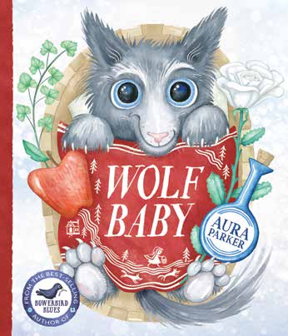
中文书名：《狼崽宝贝》
英文书名：Wolf Baby
作 者：Aura Parker
出 版 社：Scholastic Australia
代理公司：ANA
页 数：32页
出版时间：2026年11月
代理地区：中国大陆、台湾
审读资料：电子稿
类 型：故事绘本

以温柔善意打破固有偏见，用爱与勇气治愈一切恐惧！
主题正向深刻，引导孩子打破固有偏见、善待弱小、心怀勇气与善意，助力幼儿共情力与同理心培养
作者系列作品口碑稳定、持续热销，成套出版矩阵完善，具备极强的市场延续性与推广潜力

本书卖点：

·爆款绘本作者全新力作：本书出自现象级畅销绘本《园丁鸟的忧郁》作者之手，前作入选2024年澳大利亚全国同步共读书目，超两百万儿童同步阅读，国民度与口碑双高。

·经典童话创新改编：巧妙融合《小红帽》等经典童话元素，重构狼的形象，颠覆传统刻板叙事，赋予古老童话全新的温柔内核与正向立意。

·沉浸式寻物互动设计：扉页与尾页设置精美寻物画面，暗藏海量精致细节，孩子可以自主探索、寻找隐藏元素，兼具观赏性与趣味性，提升阅读参与感。

·治愈美育双重启蒙：全书全彩精美插画，画风灵动治愈、细节饱满丰富，兼具艺术美感与故事温度，适配低龄孩子审美启蒙与品格培养。

内容简介：

天空流云似游龙、云霞如繁花盛放，在这般梦幻美好的景致之中，小女孩内莉和小男孩马特奥，听见了一阵微弱的啼哭——一只孤单的狼崽正在无助哀嚎。奶奶时常告诫孩子们，狼并非人类的朋友，叮嘱他们保持距离、心怀戒备。

可面对弱小无助的小生命，两个孩子心生柔软与怜悯，不顾固有偏见，满心想要收留、守护这只可怜的狼崽。这是一则跨越隔阂、温柔治愈的经典童话新编，打破传统故事里狼的凶狠刻板印象，娓娓讲述爱与善意能够战胜恐惧、消融偏见的温暖真谛，教会孩子心怀温柔、勇敢善良。

作者简介：

奥拉·帕克（Aura Parker）：澳大利亚知名插画师、设计师与童书作家，擅长创作充满童趣、想象力与细腻细节的艺术作品，创作领域涵盖纺织品设计、艺术版画与精品绘本。她在悉尼拥有个人工作室，本书是她与学乐出版社合作的第六部绘本作品。其代表作《园丁鸟的忧郁》销量火爆，入选2024年澳大利亚全国同步共读指定书目，惠及超两百万儿童，是深受澳洲家庭与学校认可的金牌绘本创作者。

同作者系列作品：
《勇敢的园丁鸟》（2026）、《盛放的园丁鸟》（2025）、《园丁鸟之家》（2024）、《园丁鸟的忧郁》（2023）、《破茧》（2019）、《细枝》（2016）

内页插图：

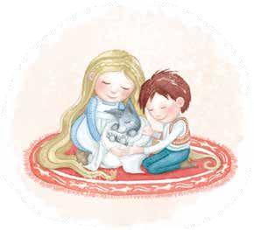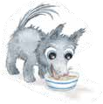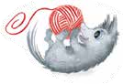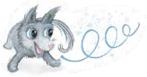

请将反馈信息发至：版权负责人
Email：Rights@nurnberg.com.cn
安德鲁·纳伯格联合国际有限公司北京代表处
北京市海淀区中关村大街甲59号中国人民大学文化大厦1705室, 邮编：100872
电话：010-82504106, 传真：010-82504200
公司网址：http://www.nurnberg.com.cn
书目下载：http://www.nurnberg.com.cn/booklist_zh/list.aspx
书讯浏览：http://www.nurnberg.com.cn/book/book.aspx
视频推荐：http://www.nurnberg.com.cn/video/video.aspx
豆瓣小站：http://site.douban.com/110577/
新浪微博：安德鲁纳伯格公司的微博_微博 (weibo.com)
微信订阅号：安德鲁纳伯格联合国际北京代表处

